ПЛАН
тренировочных занятий с 30.01. 2022 г. по 05.02. 2022 г.
по гандболу
(вид спорта)
Группа БУ-1

Дата проведения | Содержание занятия | Дозировка | Организационно-методические указания
01.02. | ОРУ на месте | 10 мин
 | Упражнения на гибкость | 15 мин
 | Упражнения для развития игровой ловкости | 20 мин
 | Упражнения для развития качеств, необходимых для выполнения броска | 20 мин
 | История и развитие гандбола в России и в мире | 15 мин
03.02 | ОРУ на месте | 10 мин
 | Упражнения на гибкость | 15 мин
 | Приседание | 3 серии по 10 раз
 | Отжимание | 3 серии по 10 раз
 | Пресс | 3 серии по 10 раз
 | Бег на месте с высоким подниманием бедра | 3 серии по 30 сек.
 | Планка | 3 серии по 30 сек
 | Прыжки вверх стоя на месте | 3 серии по 10 раз
 | Стоя у стены подняться на носок и опуститься | 3 серии по 10 раз
 | Стоя у стены ,руки согнуты оттолкнуться ладошками | 3 серии по 10 раз
 | Правила игры в гандбол | 15 мин | Размеры площадки, кол-во игроков, время игры
05.02 | ОРУ на месте | 10 мин
 | Упражнения на гибкость | 15 мин
 | Упражнения для развития силы | 20 мин
 | Стойка и перемещение защитника | 10 мин
 | Имитация броска мяча в ворота с места и в движении в опорном положении | 10 мин
 | Упражнения для развития прыгучести | 10мин
 | Влияние физических упражнений на организм занимающегося | 15 мин
ПЛАН
тренировочных занятий с 30.01. 2022 г. по 05.02. 2022 г.
по гандболу
(вид спорта)
Группа БУ-5

Дата проведения | Содержание занятия | Дозировка | Организационно-методические указания
30.01. | ОРУ на месте | 10мин
 | Упражнения для развития гибкости | 20 мин
 | Теория: Физическая культура и спорт в России. | 15 мин | Режим дня, Рациональное питание.
 | - прыжки Jumping Jacks —  - бег на месте —;  - прыжки через скакалку  - отжимания классические ;  - жим гантелей вверх — три подхода по 15 раз;  - тяга гантели в наклоне  - приседания;  - подъём таза на одной ноге ;  - подъём корпуса на пресс  - лодочка — 3  - планка классическая — удерживать | 35мин  Все упражнения выполняется  30 секунд  3 серии  3 подхода по 15 раз  3 подхода по 15раз на каждую руку;  3 подхода по 20 раз  3 подхода по 10 раз на каждую ногу 3 подхода по 20 раз; 3подхода по 10 раз;  30 секунд, три подхода
 | Восстановительные мероприятия. | 10 мин
02.02 | ОРУ на месте | 10мин
 | Комплекс тонического стретчинга | 20 мин
 | Теория: Профилактика заболеваемости и травматизма в спорте. | 15 мин | Простудные заболевания. Причины и профилактика. Закаливание организма. Травматизм, оказание первой помощи.
 | - обратные отжимания  - выпады  - махи гантелями стоя  - подъём таза с опорой на лавку  - разведение гантелей в наклоне  - подъём ног на пресс  - лодочка  планка  - классическая → планка боковая в правую сторону → планка классическая → планка боковая в левую сторону — | 30мин  три подхода по 15 раз  3 подхода по 15 раз на каждую ногу 3 подхода по 15 раз;  3подхода по 15 раз  3 подхода по 15 раз  3 подхода по 20 раз  3 подхода по 10 раз;  каждую держать по 30 секунд
 | Инструкторская и судейская практика | 15 мин
04.02 | ОРУ на месте | 10 мин
 | Комплекс тонического стретчинга | 20 мин
 | Упражнения с эластичным бинтом  И.п. стоя ноги врозь, бинт держим внизу за концы. Разведение прямых рук.  И.п. стоя ноги врозь бинт держим за концы. Руки вверху ,разведение рук в стороны.  И.п.основная стойка, один конец в руке, другой под стопой ,выпрямлять руку вверх.  И.п. тоже, но растягивать два бинт поочередно руками вверх.  И.п. лежа на животе, руки вверх, ноги согнуты в коленных суставах ,выпрямлять и сгибать ноги, растягивая бинты  И.п. стойка ноги врозь согнувшись, концы бинта под стопами, Поднимать руки назад вверх.  И.п.сидя, руки сзади вверху сгибать и выпрямлять. | 20 мин
 | Круговая тренировка № 1. Выполняйте упражнения в размеренном темпе, старайтесь не останавливаться и свести отдых к минимуму. Выполните шесть кругов следующих упражнений:  - 5 отжиманий с широкой постановкой рук;  - 5 обратных отжиманий;  - 10 приседаний с выпрыгиванием;  - 30 секунд планки + 30 секунд отдыха | 15 мин
 | Восстановительные мероприятия | 10 мин
 | Теория: Допинг. Допинг – контроль в спорте | 15 мин
05.02 | ОРУ на месте | 10 мин
 | Состояние и развитие гандбола в России | 15 мин
 | - Круговая тренировка № 2. Вы делаете столько упражнений, сколько сможете за 1 минуту , затем 3минуты отдыхаете. Выполняете три круга:  - бёрпи;  - прыжки через скакалку;  - скалолаз;(бег на месте в упоре лежа)  - Jumping Jacks;  - чередование ног в выпаде. | 15 мин
 | - Просмотр матча лиги чемпионов Ференцварош Ростов дон | 60 мин

ПЛАН
тренировочных занятий с 30.01. 2022 г. по 05.02. 2022 г.
по гандболу
(вид спорта)
Группа ТГ- 2

Дата проведения | Содержание занятия | Дозировка | Организационно-методические указания
30.01. | ОРУ на месте | 10 мин
 | Комплекс тонического стретчинга | 20 мин
 | Упражнения с эластичным бинтом  И.п. стоя ноги врозь, бинт держим внизу за концы. Разведение прямых рук.  И.п. стоя ноги врозь бинт держим за концы. Руки вверху ,разведение рук в стороны.  И.п.основная стойка, один конец в руке, другой под стопой ,выпрямлять руку вверх.  И.п. тоже, но растягивать два бинт поочередно руками вверх.  И.п. лежа на животе, руки вверх, ноги согнуты в коленных суставах ,выпрямлять и сгибать ноги, растягивая бинты  И.п. стойка ноги врозь согнувшись, концы бинта под стопами, Поднимать руки назад вверх.  И.п.сидя, руки сзади вверху сгибать и выпрямлять. | 20 мин
 | Круговая тренировка № 1. Выполняйте упражнения в размеренном темпе, старайтесь не останавливаться и свести отдых к минимуму. Выполните шесть кругов следующих упражнений:  - 5 отжиманий с широкой постановкой рук;  - 5 обратных отжиманий;  - 10 приседаний с выпрыгиванием;  - 30 секунд планки + 30 секунд отдыха | 15 мин
01.02 | ОРУ на месте | 10мин
 | Комплекс тонического стретчинга | 20 мин
 | Теория: Профилактика заболеваемости и травматизма в спорте. | 15 мин | Простудные заболевания. Причины и профилактика. Закаливание организма. Травматизм, оказание первой помощи.
 | - обратные отжимания  - выпады  - махи гантелями стоя  - подъём таза с опорой на лавку  - разведение гантелей в наклоне  - подъём ног на пресс  - лодочка  планка  - классическая → планка боковая в правую сторону → планка классическая → планка боковая в левую сторону — | 30мин  3 подхода по 15 раз  3 подхода по 15 раз на каждую ногу 3 подхода по 15 раз;  3подхода по 15 раз  3 подхода по 15 раз  3 подхода по 20 раз  3 подхода по 10 раз;  каждую держать по 30 секунд
 | Инструкторская и судейская практика | 15 мин
03.02 | ОРУ на месте | 10мин
 | Упражнения для развития гибкости | 20 мин
 | Теория: Физическая культура и спорт в России. | 15 мин
 | - прыжки Jumping Jacks —  - бег на месте —;  - прыжки через скакалку  - отжимания классические ;  - жим гантелей вверх — три подхода по 15 раз;  - тяга гантели в наклоне  - приседания;  - подъём таза на одной ноге ;  - подъём корпуса на пресс  - лодочка — 3  - планка классическая — удерживать | 35мин  Все упражнения выполняется  30 секунд  3 серии  3 подхода по 15 раз  3 подхода по 15раз на каждую руку;  3 подхода по 20 раз  3 подхода по 10 раз на каждую ногу 3 подхода по 20 раз; 3подхода по 10 раз;  30 секунд, три подхода
 | Восстановительные мероприятия. | 10 мин
05.04 | ОРУ на месте | 10 мин
 | Состояние и развитие гандбола в России | 15 мин
 | - Круговая тренировка № 2. Вы делаете столько упражнений, сколько сможете за 1 минуту , затем 3минуты отдыхаете. Выполняете три круга:  - бёрпи;  - прыжки через скакалку;  - скалолаз;(бег на месте в упоре лежа)  - Jumping Jacks;  - чередование ног в выпаде. | 15 мин
 | - Просмотр матча лиги чемпионов Ференцварош Ростов дон | 60 мин

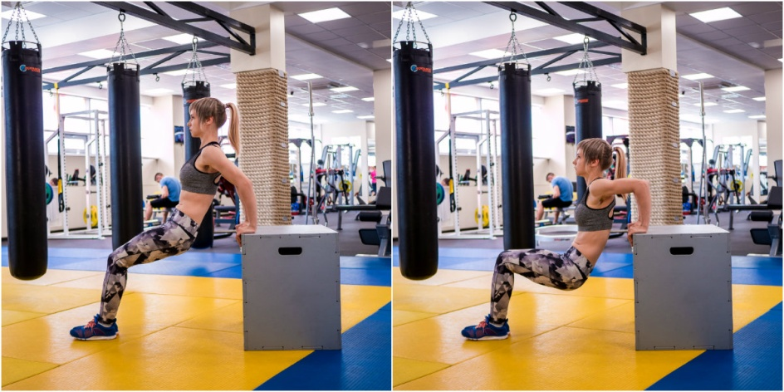 Обратные отжимание.
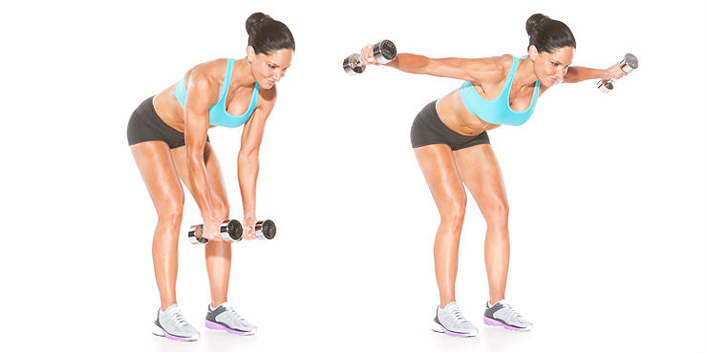Разведение гантелей в наклоне

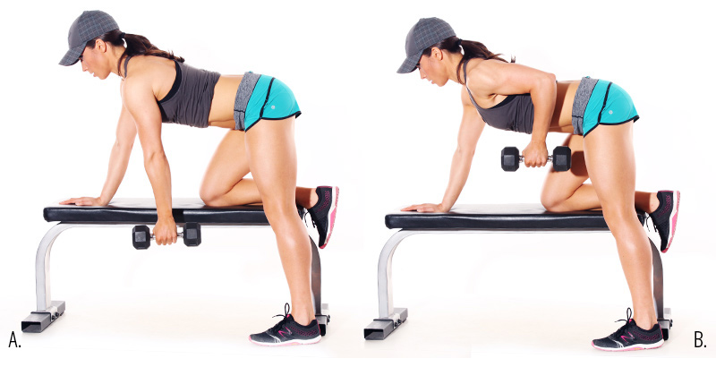Тяга гантелей в наклоне
Подьем таза на одной ноге
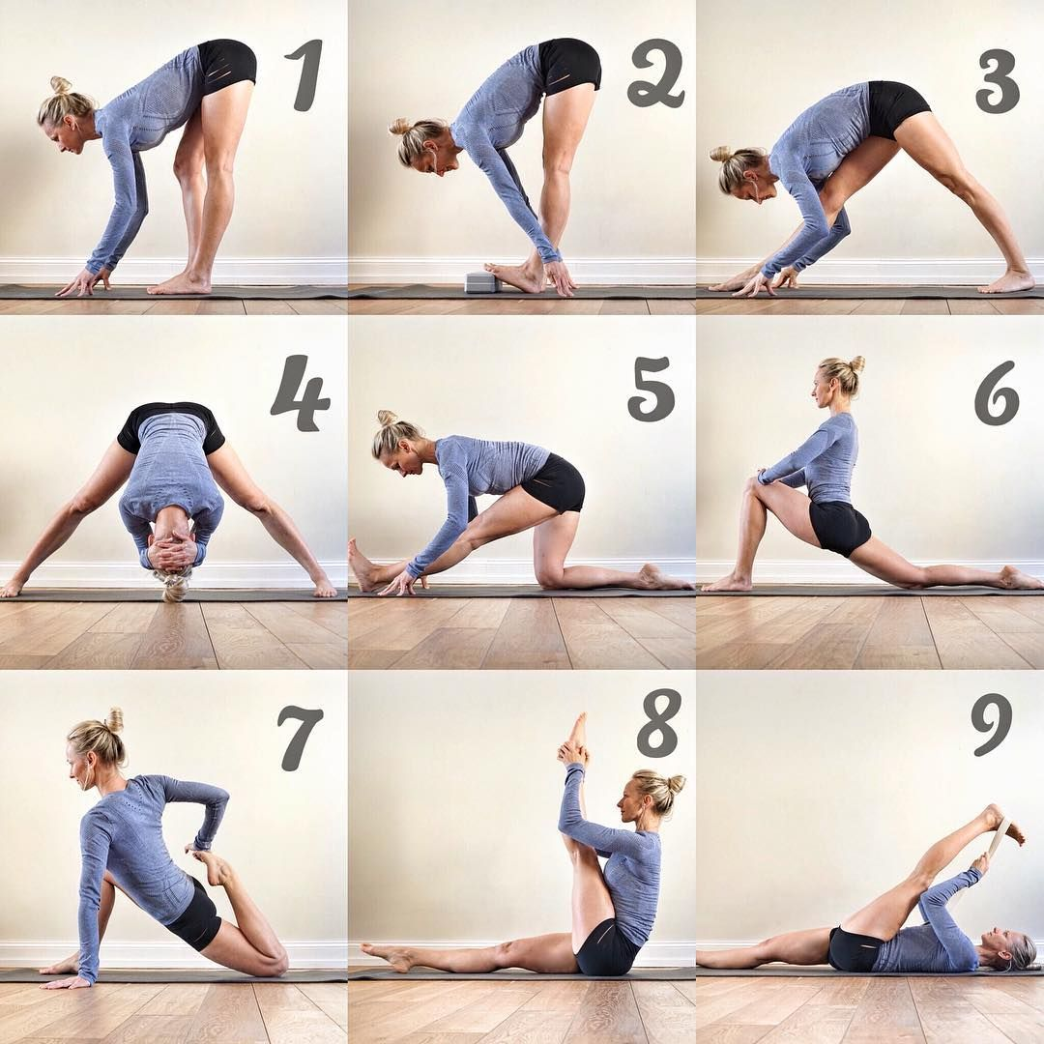
Комплекс тонического стретчинга

